Ngày soạn:
Chương IV. GIỚI THIỆU CHUNG VỀ THỦY SẢN
BÀI 8: VAI TRÒ VÀ TRIỂN VỌNG CỦA THỦY SẢN
(Thời lượng 3 tiết)

I. Mục tiêu:
1. Kiến thức: Sau khi học xong bài này, học sinh sẽ:
2. Năng lực:
2.1. Năng lực công nghệ:
- Trình bày được vai trò và triển vọng của thuỷ sản trong bối cảnh cuộc cách mạng công nghiệp 4.0. (Năng lực nhận thức, giao tiếp công nghệ)
- Phân tích được xu hướng phát triển của thuỷ sản ở Việt Nam và trên thế giới. (Năng lực nhận thức, giao tiếp, đánh giá, sử dụng công nghệ)
- Trình bày được những yêu cầu cơ bản với người lao động của một số ngành nghề phổ biến trong thuỷ sản. (Năng lực nhận thức, đánh giá, sử dụng công nghệ)
2.2. Năng lực chung:
- Lựa chọn được các nguồn tài liệu phù hợp để tìm hiểu thêm về vai trò và triển vọng của thuỷ sản.
- Nhận thức được sở thích, sự phù hợp của bản thân với các ngành nghề trong thuỷ sản.
3. Phẩm chất:
- Có ý thức trân trọng các sản phẩm thuỷ sản.
- Có ý thức tìm hiểu về vai trò của thuỷ sản và các ngành nghề trong thủy sản.
II. Thiết bị dạy học và học liệu
1. Giáo viên:
- Tranh ảnh, video về vai trò của thủy sản, triển vọng và xu hướng phát triển của thủy sản, khai thác tận diệt bằng thuốc nổ, kích điện.
+ Video về triển vọng và xu hướng phát triển thủy sản:
https://www.youtube.com/watch?v= m3jmEsvs3jU.
- Tranh ảnh, video về vai trò của thuỷ sản, triển vọng và xu hướng phát triển của thuỷ sản.
+ Video phát triển bền vững ngành thuỷ sản:
https://www.youtube.com/watch?v=42ERa5UyYNc,
https://www.youtube.com/watch?v=d-7xfnmGu70
+ Nước bạn nuôi thủy sản áp dụng công nghệ:
https://www.youtube.com/watch?v=Iwqc4UDhwqw

+ Video khai thác tận diệt bằng thuốc nổ, kích điện:
https://www.youtube.com/watch?v=62IOPd6uenY
- SGK và SGV Công nghệ 12 – Lâm nghiệp – Thuỷ sản.
- Thiết bị trình chiếu.
- Phiếu học tập.
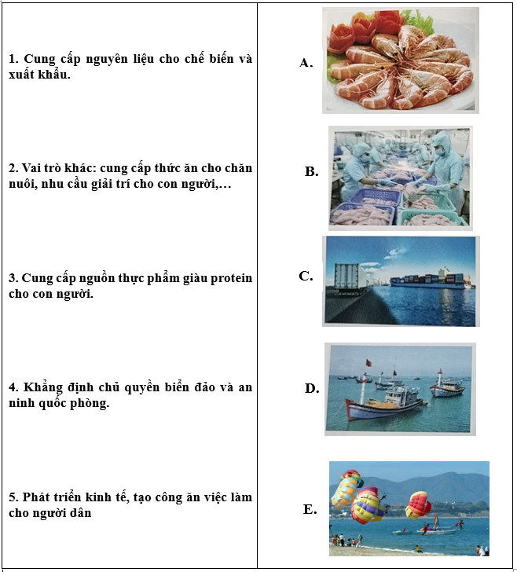
Phiếu học tập số 1: Ghép nội dung và hình ảnh giữa 2 cột cho phù hợp.

Phiếu học tập số 2: Đánh giá sự phù hợp của bản thân với các ngành nghề trong thuỷ sản

Tiêu chí đánh giá | Mức độ phù hợp
 | Phù hợp hoàn toàn | Phù hợp một phần | Không phù hợp
Có sức khoẻ tốt, chăm chỉ, chịu khó và có trách nhiệm cao trong công việc.
Có kiến thức, kĩ năng cơ bản về ngành nghề thuỷ sản.
Có khả năng sử dụng, vận hành các thiết bị, máy móc trong nuôi trồng, khai thác và bảo vệ thuỷ sản.
Tuân thủ an toàn lao động, có ý thức bảo vệ môi trường và tuân thủ công ước quốc tế liên quan đến nuôi trồng và khai thác thuỷ sản.
Yêu thiên nhiên, yêu sinh vật, thích tham gia các hoạt động dã ngoại.
2. Học sinh:
Đọc trước bài học trong SGK; tìm kiếm và đọc trước tài liệu có liên quan đến vai trò, triển vọng, xu hướng phát triển và các ngành nghề của thuỷ sản.
III. Tiến trình dạy học
1. Hoạt động mở đầu:
a) Mục tiêu:
Giúp các em HS có những suy nghĩ cơ bản về vai trò của thủy sản đối với đời sống con người và nền kinh tế đất nước. Từ đó, kích thích HS mong muốn tìm hiểu bài học mới.
b) Nội dung:
- GV trình bày vấn đề, đặt vấn đề, HS suy nghĩ và trả lời các câu hỏi của GV.
c) Sản phẩm:
- HS trả lời câu hỏi theo yêu cầu của GV và đưa ra nhận định cá nhân.
d) Tổ chức thực hiện:
*Chuyển giao nhiệm vụ học tập
- GV cho HS xem video liên quan đến biển, các loài sinh vật biển, các món ăn từ thủy sản và hoạt động nuôi cũng như bắt thủy sản.
GV đặt câu hỏi cho HS trả lời:
Câu 1. Em hãy kể tên các loài thủy sản em biết.
Câu 2. Theo em thủy sản có mang lại lợi ích cho chúng ta và cho cả nền kinh tế của nước nhà không?
*Thực hiện nhiệm vụ học tập
- HS xem video, lắng nghe câu hỏi, suy nghĩ và trả lời câu hỏi.
+ Câu 1: Cá……, cua,…
+ Câu 2: (Cho chúng ta nhiều món ăn ngon, tạo nguồn thu nhập cho người dân, góp phần làm giàu cho đất nước,…)
*Báo cáo kết quả và thảo luận
- GV gọi 2 HS trả lời câu 1, 3 HS trả lời câu 2.
- GV yêu cầu các HS còn lại lắng nghe, nhận xét, nêu ý kiến bổ sung (nếu có).
*Đánh giá kết quả thực hiện nhiệm vụ
- GV nhận xét phần trả lời của HS (chưa kết luận về các ý kiến nhận định của HS)
- GV dẫn dắt HS vào bài học mới: Chương IV: Giới thiệu chung về thủy sản; Bài 8: Vai trò và triển vọng của thủy sản.
2. Hoạt động 2: Hình thành kiến thức mới
a) Mục tiêu:
- Thông qua việc quan sát hình ảnh về vai trò của thuỷ sản và liên hệ với thực tiễn sẽ giúp HS nhận thức đúng, đầy đủ về vai trò của thuỷ sản đối với đời sống con người, ngành công nghiệp chế biến, xuất khẩu, chăn nuôi, bảo vệ chủ quyền biển đảo. Thông qua đó thấy được ý nghĩa và sự cần thiết phải phát triển thuỷ sản ở nước ta, đồng thời giúp HS phát triển năng lực nhận thức công nghệ và giao tiếp công nghệ.
- Giúp HS phân tích được tiềm năng, triển vọng phát triển thuỷ sản của nước ta.
- Giúp HS phân tích được xu hướng phát triển thuỷ sản ở Việt Nam và trên thế giới.
- Giúp HS nhận thức được một số yêu cầu cơ bản đối với người lao động của một số ngành nghề phổ biến trong thuỷ sản, thông qua đó có ý thức trong việc lựa chọn nghề nghiệp trong tương lai.
b) Nội dung:
- Vai trò của thủy sản đối với đời sống con người và nền kinh tế.
- Triển vọng và xu hướng phát triển của thủy sản.
- Yêu cầu cơ bản đối với người lao động của một số ngành nghề phổ biến trong thủy sản.
c) Sản phẩm:
- HS ghi nhớ và trình bày vai trò của thuỷ sản đối với đời sống con người, chăn nuôi, xuất khẩu và công nghiệp chế biến, bảo vệ chủ quyền biển đảo.
- HS ghi nhớ và trình bày được triển vọng của thuỷ sản ở Việt Nam.
- HS ghi nhớ, hiểu và phân tích được xu hướng của thuỷ sản ở Việt Nam và trên thế giới.
- HS biết được các yêu cầu cơ bản đối với người lao động của một số ngành nghề phổ biến trong thuỷ sản
d) Tổ chức thực hiện:
Hoạt động của giáo viên và học sinh | Dự kiến sản phẩm
Hoạt động 2.1: Vai trò của thủy sản
*Chuyển giao nhiệm vụ học tập  - GV yêu cầu HS tham khảo mục I SGK, hoạt động nhóm (theo bàn) trong 5 phút:  + Hoàn thành phiếu học tập số 1 với hình thức ghép cột.  + Mỗi 1 vai trò cho 1 vd.  *Thực hiện nhiệm vụ học tập  - HS nghiên cứu, thảo luận nhóm hoàn thành yêu cầu của GV dựa và thông tin mục I SGK/trang 41, 42)  *Báo cáo kết quả và thảo luận  - GV mời đại diện nhóm trình bày kết quả thảo luận.  - GV yêu cầu các nhóm khác nhận xét, bổ sung.  *Đánh giá kết quả thực hiện nhiệm vụ  - GV nhận xét, đánh giá.  - GV cho HS hoàn thành câu 2 của phần khám phá trang 42 (làm việc cá nhân)  - GV giáo dục tinh thần yêu nước thông qua cho HS xem video tàu cảnh sát biển bảo vệ chủ quyền biển  (https://www.youtube.com/watch?v=9xvoO7G6GxY)  - GV luyện tập kỹ năng trình bày biểu đồ cho HS:  + Hãy quan sát và trình bày nội dung của biểu đồ (dự báo kim ngạch suất khẩu thủy sản đến năm 2022 so với các năm trước)  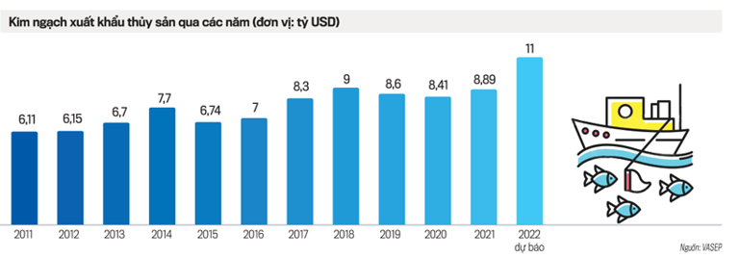  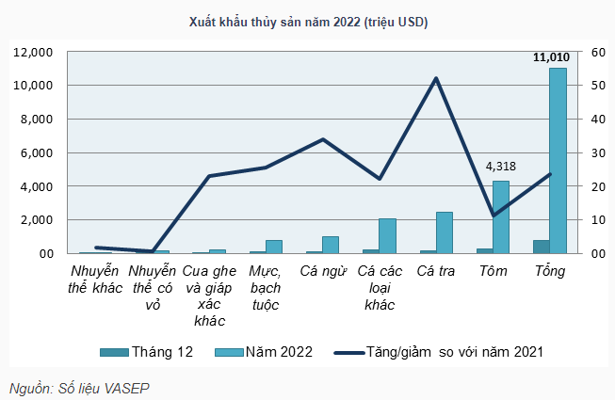  + Dự báo trên đã đúng.  (Hiệp hội Chế biến và xuất khẩu thủy sản Việt Nam (VASEP) cho biết, tháng 12, xuất khẩu thủy sản của cả nước đạt 785 triệu USD, tiếp tục mức giảm 13% so với cùng kỳ. Tuy nhiên, nhờ tăng trưởng liên tục trong 10 tháng đầu năm nên cả năm 2022, ngành thủy sản xuất khẩu đã cán đích 11 tỷ USD, tăng 23.8% so với cùng kỳ năm 2021 (8.89 tỷ USD) và tăng 22.2% so với kế hoạch (9 tỷ USD)). | I. Vai trò của thủy sản  - Cung cấp nguồn thực phẩm giàu protein cho con người.  - Cung cấp nguyên liệu cho chế biến và xuất khẩu.  - Phát triển kinh tế, tạo công ăn việc làm cho người dân.  - Khẳng định chủ quyền biển đảo và an ninh quốc phòng.  - Vai trò khác: cung cấp nguyên liệu cho chăn nuôi, vui chơi,...
Hoạt động 2.2: Triển vọng và xu hướng phát triển thủy sản
Hoạt động 2.2.1: Triển vọng phát triển thủy sản
*Chuyển giao nhiệm vụ học tập  - GV hướng dẫn HS nghiên cứu nội dung mục II.1 trong SGK và trả lời câu hỏi: Trình bày những thuận lợi giúp thuỷ sản Việt Nam phát triển trong tương lai.  - GV cho HS trình bày biểu đồ hình 8.4, SGK/trang 43.  - GV cho HS 10 phút để trả lời câu hỏi: Địa phương em có triển vọng phát triển thủy sản không? Tại sao?  *Thực hiện nhiệm vụ học tập  - HS nghiên cứu nội dung trong SGK kết hợp với việc trả lời các câu hỏi gợi ý của GV, nêu được các triển vọng phát triển thuỷ sản.  *Báo cáo kết quả và thảo luận  - GV gọi HS trình bày các thuận lợi giúp thuỷ sản Việt Nam phát triển trong tương lai.  - GV gọi HS trả lời câu hỏi. (HS trả lời hợp lí GV ghi nhận và khích lệ bằng điểm số)  - GV yêu cầu các HS còn lại lắng nghe, nhận xét, bổ sung.  *Đánh giá kết quả thực hiện nhiệm vụ  - GV nhận xét, bổ sung và đánh giá.  - GV bổ sung:  + Bên cạnh nuôi thủy sản nước mặn nhờ đường bờ biển dài, chúng ta còn có hệ thống sông ngòi dạy đặc, cũng thích hợp để phát triển thủy sản nước lợ, nước ngọt.  + Tại sao nói khai thác thuỷ sản xa bờ gắn liền với bảo vệ chủ quyền biển đảo? (HS trả lời hợp lí GV ghi nhận và khích lệ bằng điểm số) | II. Triển vọng và xu hướng phát triển thủy sản  1. Triển vọng phát triển thủy sản  - Có bờ biển dài với nhiều đầm, phá, rừng ngập mặn,...; trong đất liền có hệ thống sông, suối, kênh rạch,... có thể nuôi thuỷ sản nước ngọt.  - Nhu cầu tiêu dùng thuỷ sản của con người được dự báo ngày càng tăng.  - Chính sách hội nhập thuận lợi cho xuất khẩu thuỷ sản.  - Khai thác thuỷ sản xa bờ gắn liền với bảo vệ chủ quyền biển đảo.
Hoạt động 2.2.2: Xu hướng phát triển thủy sản ở Việt Nam và trên thế giới
*Chuyển giao nhiệm vụ học tập (giao cho HS chuẩn bị trước đó)  - GV yêu cầu HS đưa ra nhận định về xu hướng phát triển thủy sản ở Việt Nam và trên thế giới. Nếu không đi theo xu hướng đó thì ngành thủy sản có phát triển tốt không? Tại sao?  - GV yêu cầu HS làm rõ hơn phát triển bền vững trong thủy sản.  - GV yêu cầu HS tìm 1 số mô hình nuôi thủy sản áp dụng công nghệ cao.  *Thực hiện nhiệm vụ học tập  - HS làm việc nhóm trước đó để hoàn thành nhiệm vụ học tập của GV.  *Báo cáo kết quả và thảo luận  - GV yêu cầu đại diện 1 nhóm (lớp có 4 nhóm) lên trình bày trong 10 phút.  - GV gọi 1 HS bất kỳ trong nhóm lên trình bày.  - Đại diện nhóm theo yêu cầu lên trình bày nội dung nhóm đã thống nhất.  - GV yêu cầu các nhóm HS còn lại lắng nghe, nhận xét, bổ sung.  *Đánh giá kết quả thực hiện nhiệm vụ  - GV nhận xét, bổ sung và đánh giá.  - GV cần:  + Yêu cầu HS nhắc lại công nghệ IoT, tiêu chuẩn VietGAP.  + Yêu cầu HS sử dụng thiết bị thông minh để tìm hiểu GlobalGAP là gì? Sự khác nhau giữa 2 tiêu chuẩn này.  GV cho HS xem video về xu hướng phát triển bền vững: https://www.youtube.com/watch?v=d-7xfnmGu70  Nước bạn (nước ngoài) nuôi thủy sản áp dụng công nghệ: https://www.youtube.com/watch?v=Iwqc4UDhwqw  GV đặt vấn đề: Với xu thế phát triển thủy sản này. Theo em, địa phương em có thể làm được không? Tại sao?  GV cho HS xem video khai thác tận diệt bằng thuốc nổ, kích điện: https://www.youtube.com/watch?v=62IOPd6uenY  Yêu cầu HS đưa ra nhận định về các hoạt động trong video đối với nguồn lời thủy sản. | 2. Xu hướng phát triển thủy sản ở Việt Nam và thế giới  - Phát triển bền vững gắn với bảo vệ nguồn lợi thuỷ sản (đảm bảo hài hoà giữa lợi ích kinh tế, bảo vệ nguồn lợi thuỷ sản và bảo vệ môi trường).  - Tăng tỉ lệ nuôi, giảm tỉ lệ khai thác để phát triển bền vững (giúp hạn chế khai thác quá mức nguồn lợi thuỷ sản).  - Áp dụng công nghệ cao để phát triển bền vững (tăng hiệu quả khai thác, giảm tác động đến thuỷ sản và môi trường).  - Hướng tới nuôi trồng theo tiêu chuẩn VietGAP, GlobalGAP (giúp hạn chế được dịch bệnh, nâng cao hiệu quả nuôi trồng, đảm bảo vệ sinh môi trường, góp phần phát triển thuỷ sản bền vững).
Hoạt động 2.3: Yêu cầu cơ bản đối với người lao động của một số ngành nghề phổ biến trong thủy sản
*Chuyển giao nhiệm vụ học tập  - GV yêu cầu HS đóng SKG để hoàn thành phiếu học tập số 2 (làm việc cá nhân trong 5 phút).  - GV yêu cầu HS làm việc nhóm lớn để đề xuất một số việc nên làm để phù hợp với xu hướng phát triển thủy sản ở Việt Nam và trê thế giới. Giải thích tại sao?  *Thực hiện nhiệm vụ học tập  - HS thực hiện nhiệm vụ trên phiếu học tập.  - HS hoạt động nhóm.  *Báo cáo kết quả và thảo luận  - HS hoàn thành nội dung trên phiếu học tập.  - HS đại diện nhóm trình bày các đề xuất và giải thích.  *Đánh giá kết quả thực hiện nhiệm vụ  - GV thu PHT.  - GV yêu cầu các nhóm nhận xét, bổ sung.  - GV nhận xét, bổ sung, đánh giá | III. Yêu cầu cơ bản đối với người lao động của một số ngành nghề phổ biến trong thủy sản  - Có sức khoẻ tốt, chăm chỉ, chịu khó và có trách nhiệm cao trong công việc.  - Có kiến thức, kĩ năng cơ bản về ngành nghề thuỷ sản.  - Có khả năng sử dụng, vận hành các thiết bị, máy móc trong nuôi trồng, khai thác và bảo vệ thuỷ sản.  - Tuân thủ an toàn lao động, có ý thức bảo vệ môi trường và tuân thủ công ước quốc tế liên quan đến nuôi trồng và khai thác thuỷ sản.  - Yêu thiên nhiên, yêu sinh vật, thích tham gia các hoạt động dã ngoại.

3. Hoạt động 3: Luyện tập
a) Mục tiêu: Hệ thống được một số kiến thức đã học. Giúp HS củng cố, khắc sâu những nội chính của bài học thông qua các câu hỏi trong phần luyện tập của SGK.
b) Nội dung: Câu hỏi: Phân tích xu hướng phát triển thuỷ sản ở Việt Nam và trên thế giới. Liên hệ với thực tiễn ở địa phương em. (SGK/trang 45)
c) Sản phẩm: Câu trả lời của HS cho các câu hỏi trong phần luyện tập của SGK.
d) Tổ chức thực hiện:
*Chuyển giao nhiệm vụ học tập:
- GV yêu cầu HS vận dụng kiến thức của bài học kết hợp với kinh nghiệm của bản thân để trả lời các câu hỏi trong phần luyện tập của SGK.
*Thực hiện nhiệm vụ học tập:
- HS phân tích câu hỏi và tìm câu trả lời.
*Báo cáo kết quả và thảo luận:
- HS vận dụng kiến thức đã học và kinh nghiệm của bản thân trả lời câu hỏi trong phần luyện tập của SGK.
Gợi ý trả lời:
Xu hướng phát triển thuỷ sản ở Việt Nam và trên thế giới:
+ Phát triển bền vững gắn với bảo vệ nguồn lợi thuỷ sản.
+ Tăng tỉ lệ nuôi, giảm tỉ lệ khai thác (lưu ý là tỉ lệ).
+ Áp dụng công nghệ cao trong khai thác, nuôi trồng, chế biến,...
+ Phát triển nuôi theo tiêu chuẩn Việt Nam và quốc tế.
*Đánh giá kết quả thực hiện nhiệm vụ:
- GV nhận xét, đánh giá và ghi nhận điểm cho HS có câu trả lời đúng, HS có góp ý, bổ sung đúng.
4. Hoạt động 4: Vận dụng – Mở rộng
a) Mục tiêu:
- HS vận dụng kiến thức đã học để đề xuất một số việc nên làm nhằm phát triển thuỷ sản ở địa phương phù hợp với xu hướng phát triển chung của thuỷ sản.
b) Nội dung: Đề xuất một số việc nên làm nhằm phát triển thuỷ sản ở địa phương phù hợp với xu hướng phát triển chung của thuỷ sản.
c) Sản phẩm: Bản đề xuất một số việc nên làm của HS (có thể có thêm hình ảnh, video minh họa).
d) Tổ chức thực hiện:
*Chuyển giao nhiệm vụ học tập:
- GV hướng dẫn HS về nhà phân tích thực tiễn nuôi trồng, khai thác thuỷ sản ở địa phương (thuận lợi, khó khăn), từ đó đề xuất một số việc nên làm để phát triển thuỷ sản phù hợp với xu thế chung.
*Thực hiện nhiệm vụ học tập:
- HS về nhà khảo sát, phân tích thuận lợi, khó khăn trong nuôi trồng, khai thác thuỷ sản ở địa phương, đề xuất một số việc nên làm để phát triển thuỷ sản phù hợp với xu thế chung.
*Báo cáo kết quả và thảo luận:
- Nộp lại sản phẩm cho GV vào buổi học tiếp theo.
*Đánh giá kết quả thực hiện nhiệm vụ:
- GV yêu cầu 1, 2 HS lên trình bày HS bên dưới nhận xét, bổ sung.
- GV nhận xét, đánh giá.
* Mở rộng:
Câu 1. Phân tích vai trò của thuỷ sản đối với địa phương em. Cho ví dụ minh hoạ.
Câu 2. Trong quá trình học tập ở môi trường phổ thông, bạn L.M.T học giỏi đều ở tất cả môn học. Bạn cũng có khả năng tự nghiên cứu rất cao, thông qua những nhiệm vụ giáo viên giao. Song song đó, qua những chuyến tham quan hè do nhà trường tổ chức, tôi nhận thấy L.M.T rất yêu thiên nhiên, môi trường và rất thích động thực vật,….Khi học qua học kì 2 của lớp 12, L.M.T hỏi ý kiến tôi: Theo bạn mình nên đăng kí học đại học ngành gì cho phù hợp? Theo bạn, những nhận đình nghành nghề bên dưới để khuyên L.M.T nên học đúng (Đ) hay sai (S)?
a. Công nghệ sinh học do L.M.T học giỏi môn Sinh học, yêu thiên nhiên, môi trường, động thực vật. S
b. Bác sĩ thú y do L.M.T vừa học giỏi vừa yêu thích động vật, yêu thiên nhiên, môi trường, động thực vật. S
c. Kĩ sư lâm nghiệp do L.M.T vừa học giỏi vừa rất yêu thiên nhiên, môi trường và rất thích động thực vật,…. Đ
d. Kĩ thuật môi trường do L.M.T vừa học giỏi vừa rất yêu thiên nhiên, môi trường và rất thích động thực vật,….. S

